Hoffnung für Afrika
Text: Peter Godwin - Fotos: Chris Johns
National Geographic 9. 2009
Der Zaun an der Ostseite des Krüger-Nationalparks ist eine mächtige Sperre. Fünf dicke Kabel und ein dichtes Netz aus Maschendraht sind zwischen Pfosten aus einbetonierten Eisenbahnschienen gespannt. Diese gewaltige künstliche Grenze, dieser Eiserne Vorhang in Afrika, hat etwas total Befremdliches. Wie ein silbriges Rückgrat durchschneidet er auf fast 400 Kilometer Länge den Busch. Er läuft an einer willkürlichen Kolonialgrenze entlang, zerteilt ein Ökosystem, blockiert uralte Wildpfade. Dieser Zaun war die entscheidende Waffe, die Südafrikas Vorzeigereservat vor der anderen Seite, einer Hölle für Tiere, schützte. Denn drüben in Mosambik singen nur wenige Vögel.  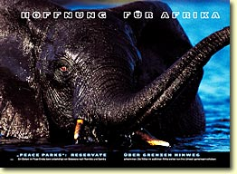  Man kann dort stundenlang über das Gebiet fliegen, wie ich es getan habe, man kann unter drohenden Gewitterwolken dahingleiten und sich den Hals verrenken - da unten in der Wildnis von Coutada 16, die an den Krüger-Park anschließt, ist nicht ein einziges Tier zu sehen, nicht ein einziger Wildpark. 20 Jahre Bürgerkrieg haben Mosambik rund eine Million Menschenleben gekostet - und gleichzeitig seinen Bestand an Wildtieren vernichtet.  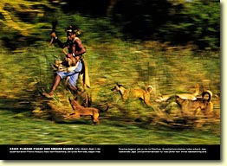  Ian Whyte, Elefantenspezialist im Krüger-Park, beschreibt die immer gleiche Szene, die er sah: "Fahrzeuge fuhren am Zaun hin und her, und es wurde auf alles geschossen, was sich bewegte, egal welche Gattung, ob groß oder klein, männlich oder weiblich. Kalaschnikows waren sehr verbreitet; jeder Impala, jeder Kudu oder Ducker war Freiwild. Sogar kleinere Tiere wie Ginsterkatzen und Stachelschweine wurden abgeschossen." Elefanten, die auf die andere Seite wechselten - das war möglich, wenn ein Stück Zaun an einem Fluss weggeschwemmt wurde - spürten wohl, dass sie noch in derselben Nacht zurückkommen mussten; andernfalls hätten sie keine Überlebenschance gehabt. |  |  |  | Jetzt aber hat die Krüger-Park-Behörde die Reparaturkolonnen reduziert, die bisher den Zaun kontrollierten. Seit in Mosambik Frieden herrscht, erwägen Südafrikas Naturschutzorganisatoren eine Maßnahme, die vor kurzem von vielen noch als verrückt bezeichnet worden wäre: den Zaun ganz abzureißen. Sollte der Plan verwirklicht werden, könnten bald überall im südlichen Afrika und darüber hinaus ähnliche Absperrungen verschwinden.  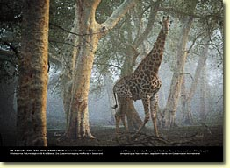  Es könnte eine Reihe von sogenannten Peace Parks entstehen, grenzübergreifenden Schutzgebieten. Seit der Gründung des Krüger-Parks, Afrikas erstem Wildreservat, ist dies eines der ehrgeizigsten Naturschutzkonzepte auf dem Kontinent. Sein Ziel ist nicht mehr und nicht weniger als die Veränderung der ökologischen Landkarte.  